предупреждения и тушения лесных пожаров в период пожароопасного сезона в готовности, обеспечивающей возможность их немедленного использования;  г) в случае обнаружения лесного пожара на соответствующем лесном участке немедленно сообщить об этом в специализированную диспетчерскую службу и принять все возможные меры по недопущению распространения лесного пожара.  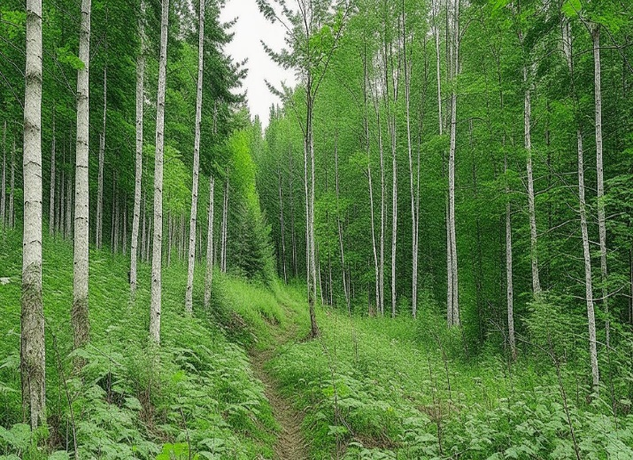  За несоблюдение Правил пожарной безопасности в лесах предусмотрена административная ответственность по статьям 20.4 и 8.32 Кодекса Российской Федерации об административных правонарушениях, а также уголовная ответственность по статье 261 Уголовного кодекса Российской Федерации, если повлекло уничтожение или повреждение лесных насаждений с причинением крупного ущерба более 50 тыс. руб.  В соответствии с пунктом 3 статьи 53 Лесного кодекса Российской Федерации правила пожарной безопасности в лесах и требования к мерам пожарной безопасности в лесах в зависимости от целевого назначения земель и целевого назначения лесов устанавливаются Правительством Российской Федерации.  Так, Постановлением Правительства РФ от 07.10.2020 № 1614 утверждены Правила пожарной безопасности в лесах.  Данные Правила устанавливают единые требования к мерам пожарной безопасности при пребывании граждан в лесах и являются обязательными для исполнения ими и юридическими лицами.  Согласно общим требованиям пожарной безопасности в лесах в период со дня схода снежного покрова до установления устойчивой дождливой осенней погоды или образования снежного покрова в лесах запрещается:  а) использовать открытый огонь (костры, паяльные лампы, примусы, мангалы, жаровни) в хвойных молодняках, на гарях, на участках поврежденного леса, торфяниках, в местах рубок (на лесосеках), не очищенных от порубочных остатков (остатки древесины, образующиеся на лесосеке при валке и трелевке деревьев, а также при очистке стволов от сучьев, включающие вершинные части срубленных деревьев, откомлевки, сучья, хворост) и заготовленной древесины, в местах с подсохшей травой, а также под кронами деревьев. |  | 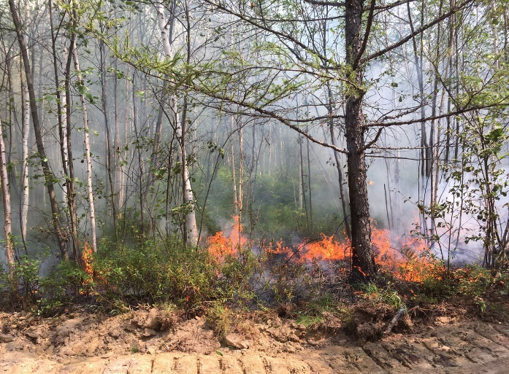  О нарушениях законодательства об охране окружающей среды можно обратиться в Амурскую бассейновую природоохранную прокуратуру (680000, г. Хабаровск, ул. Гоголя, 18, либо через интернет-приемную по адресу: https://epp.genproc.gov.ru/web/abpp), в Комсомольскую-на-Амуре межрайонную природоохранную прокуратуру по адресу: 681016, Хабаровский край, г. Комсомольск-на-Амуре, ул. Комсомольская, д. 2/2; по электронной почте: kampp_abpp@81.mailop.ru.  Сохранить лес от пожаров в силах каждого!  Комсомольская-на-Амуре  межрайонная природоохранная прокуратура  г. Комсомольск-на-Амуре, ул. Комсомольская, д. 2/2,  Телефон: 8 (4217) 59-14-67.  В других местах использование открытого огня допускается на площадках, отделенных противопожарной минерализованной (то есть очищенной до минерального слоя почвы) полосой шириной не менее 0,5 метра. Открытый огонь (костер, мангал, жаровня) после завершения сжигания порубочных остатков или его использования с иной целью тщательно засыпается землей или заливается водой до полного прекращения тления;  б) бросать горящие спички, окурки и горячую золу из курительных трубок, стекло (стеклянные бутылки, банки и др.);  в) применять при охоте пыжи из горючих (способных самовозгораться, а также возгораться при воздействии источника зажигания и самостоятельно гореть после его удаления) или тлеющих материалов;  г) оставлять промасленные или пропитанные бензином, керосином или иными горючими веществами материалы (бумагу, ткань, паклю, вату и другие горючие вещества) в не предусмотренных специально для этого местах;  д) заправлять горючим топливные баки двигателей внутреннего сгорания при работе двигателя, использовать машины с неисправной системой питания двигателя, а также курить или пользоваться открытым огнем вблизи машин, заправляемых горючим;  е) выполнять работы с открытым огнем на торфяниках. |  | Комсомольская-на-Амуре  межрайонная природоохранная прокуратура    Охрана лесов от пожаров  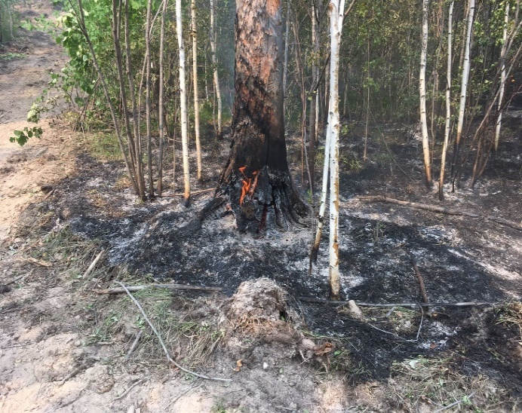  г. Комсомольск-на-Амуре,  2025 г.  Данным постановлением также установлены обязанности для юридических лиц и граждан, осуществляющих использование лесов, а именно:  а) хранить горюче-смазочные материалы в закрытой таре, производить в период пожароопасного сезона очистку мест их хранения от растительного покрова, древесного мусора, других горючих материалов и отделение противопожарной минерализованной полосой шириной не менее 1,4 метра;  б) уведомлять при корчевке пней с помощью взрывчатых веществ о месте и времени проведения этих работ органы государственной власти или органы местного самоуправления, указанные в пункте 4 настоящих Правил, не менее чем за 10 дней до их начала, прекращать корчевку пней с помощью этих веществ при высокой пожарной опасности в лесу;  б) уведомлять при корчевке пней с помощью взрывчатых веществ о месте и времени проведения этих работ органы государственной власти или органы местного самоуправления, указанные в пункте 4 настоящих Правил, не менее чем за 10 дней до их начала, прекращать корчевку пней с помощью этих веществ при высокой пожарной опасности в лесу;  в) соблюдать нормы наличия средств предупреждения и тушения лесных пожаров при использовании лесов, утверждаемые Министерством природных ресурсов и экологии Российской Федерации, а также содержать средства

